1. 关于人口年龄结构

考虑到切合选题问题，所以只对40岁以上人口进行分析。根据国家统计年鉴2019

1.

按照普查结果，截至2018年，我国的65岁以上人口达到1.6亿+，占据总人口的11.9%左右。

2.

按照抽样调查结果（国家统计局共抽样114万有余）：六十岁以上人口占比17.88%，五十岁以上人口占比32.44%，四十岁以上人口占比48.68%

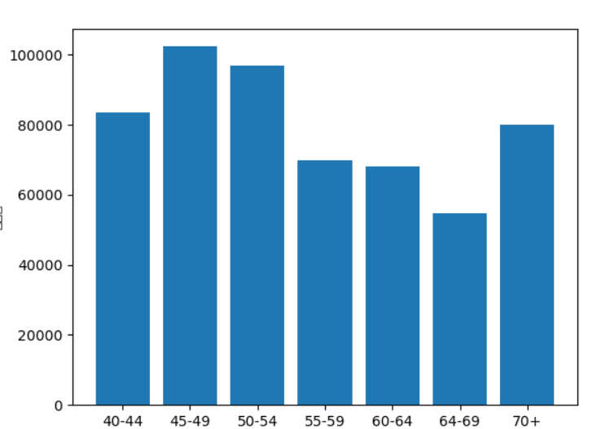

人口自然增长率为3.81%，平均预期寿命在2018年达到了73岁。